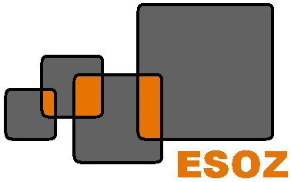

Objednávka č. 3/2017
Sídlo organizace: Dodavatel:
Na Průhoně 4800 Inelsev ZPA a.s.
430 11 Chomutov Bachmačská 1729/9
bankovní spojení: 430 01 Chomutov
Komerční banka Chomutov
číslo účtu: xxxxxxxxxxxx
IČ: 41324641 IČ: 25454528
DIČ: CZ41324641 DIČ: CZ25454528
reg.: čj. 107/2001 u KÚ Ústeckého kraje
vyřizuje: xxxxxxxxxxxx
e-mail: xxxxxxxxxxxx
telefon: xxxxxxxxx
www.xxxxxxxxx

Zasíláme Vám celoroční objednávku na dodávku zboží a služeb pro rok 2017.

Osoby oprávněné: xxxxxxxxxxx

Prosím o uvedení Vaší registrace a naše IČ, DIČ na vystavené faktuře.

Datum: 5. 1. 2017

Razítko a podpis:

